АДМИНИСТРАЦИЯ
БЕРЕГАЕВСКОГО СЕЛЬСКОГО ПОСЕЛЕНИЯ
ПОСТАНОВЛЕНИЕ

636911, п. Берегаево, пл. Пушкина, 2 тел. 33-1-89

07.02.2020 № 03

О местах (площадках) накопления твердых коммунальных отходов на территории Берегаевского сельского поселения

В соответствии с пунктом 4 статьи 13.4 Федерального закона от 24 июня 1998 года № 89-ФЗ «Об отходах производства и потребления», пунктами 4 и 22 Правил обустройства мест (площадок) накопления твердых коммунальных отходов и ведения их реестра, утвержденных постановлением Правительства Российской Федерации от 31.08.2018 № 1039,

ПОСТАНОВЛЯЮ:

1. Утвердить:
1) Схему размещения мест (площадок) накопления твердых коммунальных отходов на территории Берегаевского сельского поселения согласно приложению № 1 к настоящему постановлению.

2) Форму реестра мест (площадок) накопления твердых коммунальных отходов, расположенных на территории муниципального образования «Берегаевское сельское поселение», согласно приложению № 2 к настоящему постановлению.

3) Форму заявки о согласовании с органом местного самоуправления создания места (площадки) накопления твердых коммунальных отходов согласно приложению № 3 к настоящему постановлению.

5) Форму заявки о включении в реестр мест (площадок) накопления твердых коммунальных отходов сведений о месте (площадке) накопления твердых коммунальных отходов согласно приложению № 4 к настоящему постановлению.
2. Настоящее постановление вступает в силу со дня его официального опубликования (обнародования).
3. Настоящее постановление обнародовать на информационных стендах Берегаевского сельского поселения и разместить на официальном сайте муниципального образования «Берегаевское сельское поселение» в информационно-телекоммуникационной сети Интернет.
4. Контроль за исполнением настоящего постановления оставляю за собой.

Глава Берегаевского
сельского поселения О. А. Жендарев

Приложение № 1
УТВЕРЖДЕНО
постановлением
Администрации Берегаевского
сельского поселения
от 07.02.2020 № 03
Схема
размещения мест (площадок) накопления твердых коммунальных отходов на территории Берегаевского сельского поселения
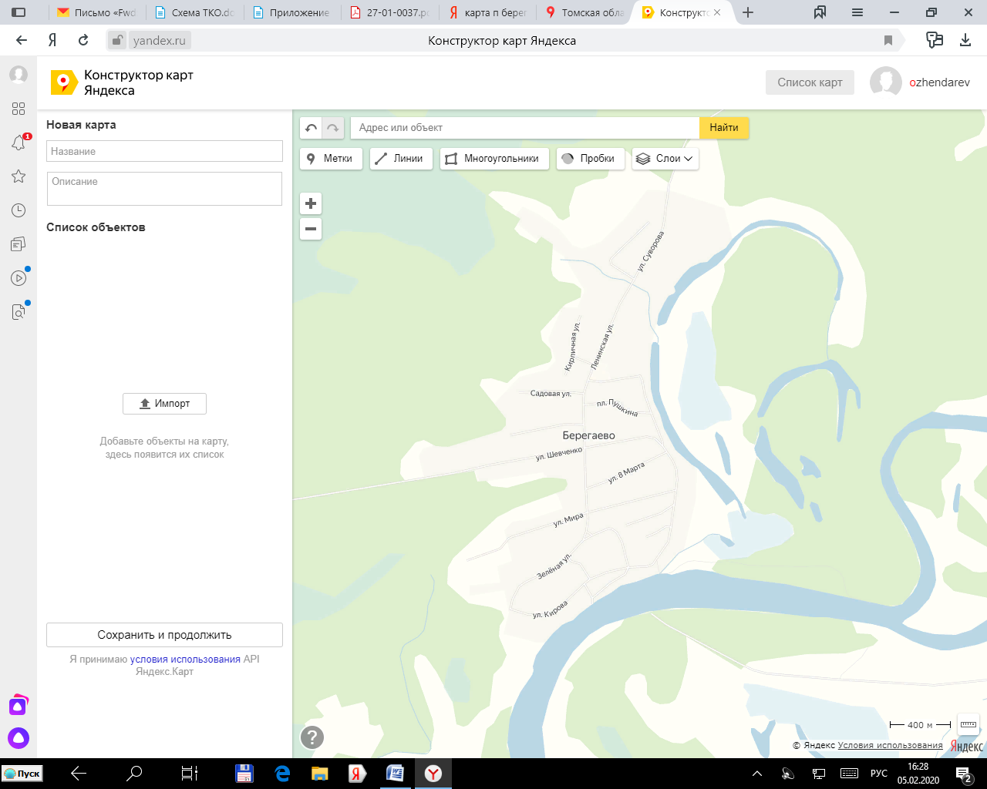
Условные обозначения:

- место (площадка) накопления твёрдых коммунальных отходов п. Берегаево
1
2

3
4

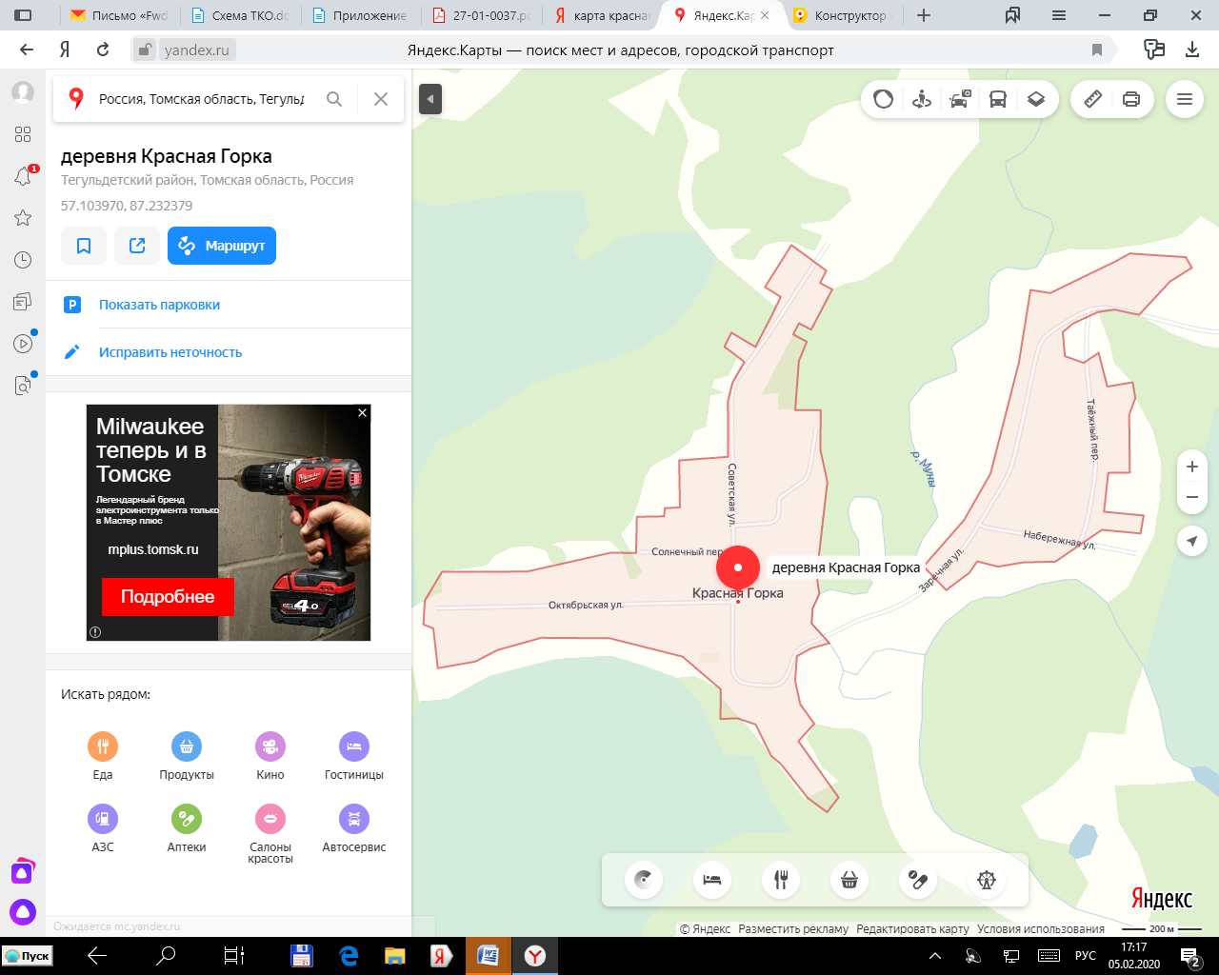

Условные обозначения:

- место (площадка) накопления твёрдых коммунальных отходов д. Красная Горка

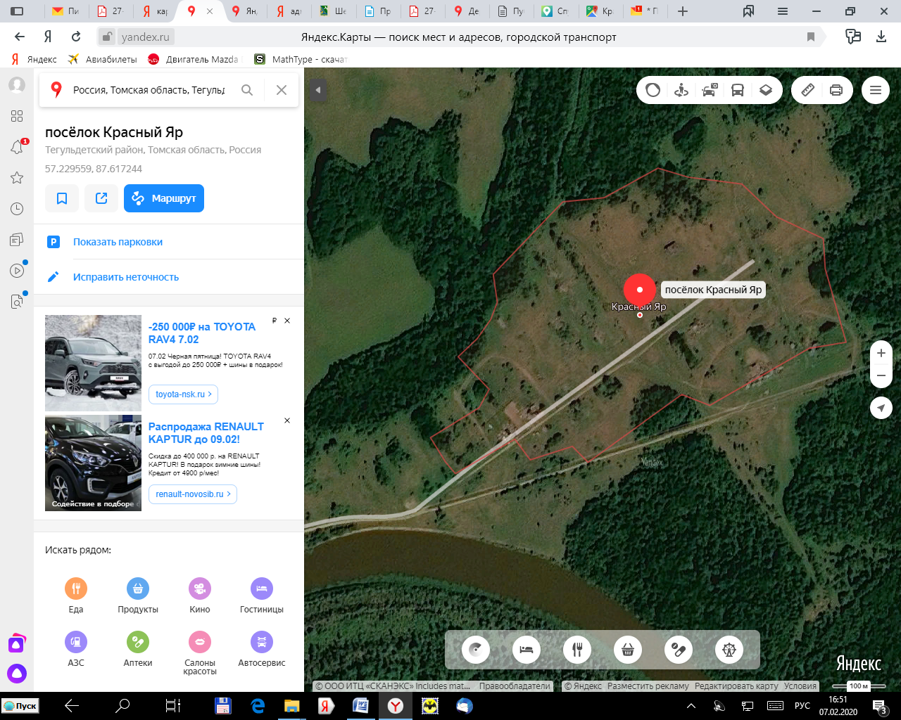

Условные обозначения:

- место (площадка) накопления твёрдых коммунальных отходов п. Красный Яр
1

Приложение № 2

УТВЕРЖДЕНА
постановлением
Администрации Берегаевского
сельского поселения
от 07.02.2020 № 03

Форма реестра мест (площадок) накопления твердых коммунальных отходов, расположенных на территории

муниципального образования «Берегаевское сельское поселение»
1. Раздел «Данные о нахождении мест (площадок) накопления ТКО» |  |  |  | 2. Раздел «Данные о технических характеристиках мест (площадок) накопления ТКО» |  |  |  |  | 3. Раздел «Данные о собственниках мест (площадок) накопления ТКО» | 4. Раздел «Данные об источниках образования ТКО, которые складируются в местах (на площадках) накопления ТКО»
Сведения о почтовом адресе мест (площадок) накопления ТКО |  |  | (и/или)  Сведения о географических координатах мест (площадок) накопления ТКО | Сведения об используемом ограждении (металлическое, деревянное ...) | Сведения об используемом покрытии (бетон, асфальт, грунт….) | Сведения о площади, кв.м. | Сведения размещенных контейнерах |  |  | Сведения об объектах капитального строительства (при осуществлении деятельности на которых у физических и юридических лиц образуются твердые коммунальные отходы, складируемые в соответствующих местах (на площадках) накопления ТКО)
Населённый пункт | улица | № дома |  |  |  |  | количество контейнеров, шт. | объем контейнеров, м ³ |  | вид объекта | адрес

Приложение № 3

УТВЕРЖДЕНА
постановлением
Администрации Берегаевского
сельского поселения
от 07.02.2020 № 03

ФОРМА
В Администрацию Берегаевского сельского поселения
от__________________________________
(для юридических лиц, в том числе органов государственной
власти и местного самоуправления, - полное наименование и
основной государственный регистрационный номер записи в
Едином государственном реестре юридических лиц,
фактический адрес;
для индивидуальных предпринимателей - фамилия, имя,
отчество (последнее – при наличии),
основной государственный регистрационный номер записи
в Едином государственном реестре индивидуальных
предпринимателей, адрес регистрации по месту жительства;
для физических лиц - фамилия, имя, отчество (последнее – при
наличии), серия, номер и дата выдачи паспорта или иного
документа, удостоверяющего личность в соответствии
с законодательством Российской Федерации,
адрес регистрации по месту жительства, контактные данные)

ЗАЯВКА
о согласовании с органом местного самоуправления создания места (площадки) накопления твердых коммунальных отходов

Прошу согласовать создание места (площадки) накопления твердых коммунальных отходов в__________________________________________________________________

(указать населенный пункт муниципального образования)
________________________________________________________________________________________________________________________________________________
(адрес и (или) географические координаты места (площадки) накопления твердых коммунальных отходов)

Данные о технических характеристиках места (площадки) накопления твердых коммунальных отходов:
______________________________________________________________________________________
(сведения об используемом ограждении, покрытии, площади площадки, количестве размещенных и планируемых к размещению контейнеров и бункеров с указанием их объема)
Данные о собственнике места (площадки) накопления твердых коммунальных отходов:
________________________________________________________________________
(для юридических лиц, в том числе органов государственной власти и местного самоуправления, - полное наименование и основной государственный регистрационный номер записи в Едином государственном реестре юридических лиц, фактический адрес;
для индивидуальных предпринимателей - фамилия, имя, отчество (последнее – при наличии), основной государственный регистрационный номер записи в Едином государственном реестре индивидуальных предпринимателей, адрес регистрации по месту жительства;
для физических лиц - фамилия, имя, отчество (последнее – при наличии), серия, номер и дата выдачи паспорта или иного документа, удостоверяющего личность в соответствии с законодательством Российской Федерации, адрес регистрации по месту жительства, контактные данные)

Данные об источниках образования твердых коммунальных отходов, которые складируются в месте (на площадке) накопления твердых коммунальных отходов:
________________________________________________________________________ (сведения об одном или нескольких объектах капитального строительства, территории (части территории) поселения, при осуществлении деятельности на которых у физических и юридических лиц образуются твердые коммунальные отходы, складируемые в месте (на площадке) накопления твердых коммунальных отходов)

________________ ______________ __________________
дата подачи заявки подпись заявителя расшифровка подписи

Приложение № 4

УТВЕРЖДЕНА
постановлением
Администрации Берегаевского
сельского поселения
от 07.02.2020 № 03

ФОРМА
В Администрацию Берегаевского сельского поселения
от________________________________
(для юридических лиц, в том числе органов государственной
власти и местного самоуправления, - полное наименование и
основной государственный регистрационный номер записи в
Едином государственном реестре юридических лиц,
фактический адрес;
для индивидуальных предпринимателей - фамилия, имя,
отчество (последнее – при наличии),
основной государственный регистрационный номер записи
в Едином государственном реестре индивидуальных
предпринимателей, адрес регистрации по месту жительства;
для физических лиц - фамилия, имя, отчество (последнее – при
наличии), серия, номер и дата выдачи паспорта или иного
документа, удостоверяющего личность в соответствии
с законодательством Российской Федерации,
адрес регистрации по месту жительства, контактные данные)

ЗАЯВКА
о включении в реестр мест (площадок) накопления твердых коммунальных отходов сведений о месте (площадке) накопления твердых коммунальных отходов

Прошу включить в реестр мест (площадок) накопления твердых коммунальных отходов сведения о следующем месте (площадке) накопления твердых коммунальных отходов:

1. Данные о нахождении места (площадки) накопления твердых коммунальных отходов в______________________________________________________

(указать населенный пункт муниципального образования)
______________________________________________________________________________________
(адрес и (или) географические координаты места (площадки) накопления твердых коммунальных отходов)

2. Данные о технических характеристиках места (площадки) накопления твердых коммунальных отходов:
________________________________________________________________________
(сведения об используемом ограждении, покрытии, площади площадки, количестве размещенных и планируемых к размещению контейнеров и бункеров с указанием их объема)
3. Данные о собственнике места (площадки) накопления твердых коммунальных отходов:
________________________________________________________________________
(для юридических лиц, в том числе органов государственной власти и местного самоуправления, - полное наименование и основной государственный регистрационный номер записи в Едином государственном реестре юридических лиц, фактический адрес;
для индивидуальных предпринимателей - фамилия, имя, отчество (последнее – при наличии), основной государственный регистрационный номер записи в Едином государственном реестре индивидуальных предпринимателей, адрес регистрации по месту жительства;
для физических лиц - фамилия, имя, отчество (последнее – при наличии), серия, номер и дата выдачи паспорта или иного документа, удостоверяющего личность в соответствии с законодательством Российской Федерации, адрес регистрации по месту жительства, контактные данные)

4. Данные об источниках образования твердых коммунальных отходов, которые складируются в месте (на площадке) накопления твердых коммунальных отходов:
________________________________________________________________________
(сведения об одном или нескольких объектах капитального строительства, территории (части территории) поселения, при осуществлении деятельности на которых у физических и юридических лиц образуются твердые коммунальные отходы, складируемые в месте (на площадке) накопления твердых коммунальных отходов)
5. Создание места (площадки) накопления твердых коммунальных отходов согласовано
________________________________________________________________________
указать дату, номер решения уполномоченного органа местного самоуправления

________________ ______________ __________________
дата подачи заявки подпись заявителя расшифровка подписи

